Вкладка 1

**Министерство науки и высшего образования Российской Федерации**

**ФЕДЕРАЛЬНОЕ ГОСУДАРСТВЕННОЕ АВТОНОМНОЕ ОБРАЗОВАТЕЛЬНОЕ УЧРЕЖДЕНИЕ ВЫСШЕГО ОБРАЗОВАНИЯ**

**«НАЦИОНАЛЬНЫЙ ИССЛЕДОВАТЕЛЬСКИЙ УНИВЕРСИТЕТ ИТМО»**

**(Университет ИТМО)**

Факультет **Прикладной информатики**

Направление подготовки **09.03.03 Прикладная информатика**

Образовательная программа **Мобильные и сетевые технологии**

**К У Р С О В О Й   П Р О Е К Т**

Тема: «Помощник рекрутера»

Обучающийся: Миронов Иван Андреевич, К3139

Санкт-Петербург 2024**СОДЕРЖАНИЕ**

**ВВЕДЕНИЕ 3**

1.1 Актуальность рассматриваемой темы 3

1.2 Кому нужен полученный результат 3

1.3 Цель проекта 4

1.4 Задачи проекта 4

**2 Основная часть 5**

2.1 Суть проекта "Помощник рекрутера" 5

2.2 Описание работы над проектом. 6

2.3 Задача, поставленная мне 7

2.4 Работа над своими задачами 8

2.5 Анализ работы 10

2.6 Работа в команде 10

2.7 Взаимодействие с руководителем проекта 11

2.8 Оценка работы руководителя 11

**ЗАКЛЮЧЕНИЕ 13**

**СПИСОК ИСПОЛЬЗОВАННЫХ ИСТОЧНИКОВ 15**

**ПРИЛОЖЕНИЕ 16**

# **ВВЕДЕНИЕ**

## **1.1 Актуальность рассматриваемой темы**

В современном мире процесс найма становится все более сложным из-за растущей конкуренции на рынке труда и разнообразия профессиональных компетенций. Подбор подходящих кандидатов требует значительных усилий и времени со стороны рекрутеров. Поэтому автоматизация формирования вопросов для собеседования становится особенно важной. Использование помощников, способных генерировать квалифицированные вопросы на основе описания вакансии и ее названия, позволяет сократить время на подготовку к собеседованию и улучшить качество взаимодействия с кандидатами. Такой инструмент будет полезен как для рекрутеров, так и для соискателей, так как поможет подготовиться к интервью, заранее зная, какие темы будут обсуждаться.

## **1.2 Кому нужен полученный результат**

Полученный результат – это сервис автоматической генерации вопросов для собеседований, основанный на описании вакансии. Он будет полезен:

1) рекрутерам и HR-менеджерам,

2) кандидатам,

3) компаниям,

4) образовательным учреждениям и тренинговым центрам.

По пункту 1 можно сказать: сервис позволит быстро и эффективно формировать вопросы для собеседований, что будет экономить время и усилия на подготовку.

По пункту 2: упростит процесс подготовки к интервью, позволяя заранее ознакомиться с актуальными вопросами по специфике вакансии.

По пункту 3: повысит общую эффективность процесса подбора и отбора кадров, что влияет на качество сотрудников и общий успех бизнеса.

По пункту 4: может использоваться как система для обучения студентов и выпускников, готовя их к собеседованиям.

## **1.3 Цель проекта**

Основной целью данного проекта является создание автоматизированного инструмента, веб–сервиса, который генерирует предусмотренные для собеседования вопросы, основываясь на введенном описании вакансии и её названии. Инструмент должен быть простым, быстрым и обеспечивать высокую точность генерируемых вопросов.

## **1.4 Задачи проекта**

Для достижения заявленной цели необходимо решить следующие задачи:

– Выполнить дизайн экранов "Получение скрининговых вопросов по описанию вакансии", "Получение истории запросов пользователя", Выполнить дизайн экранов "Регистрация" и "Вход".

– Разработать интерфейс по макетам и дизайну, который позволит рекрутерам легко вводить данные и получать результаты.

– Настроить серверную часть для обработки запросов и генерации вопросов в реальном времени.

– Провести тестирование системы на предмет правильности и уместности генерируемых вопросов, а также произвести отладку интерфейса для повышения удобства использования.

# **2 Основная часть**

## **2.1 Суть проекта "Помощник рекрутера"**

Проект "Помощник рекрутера" представляет собой веб–приложение, разработанное для автоматизации и упрощения процесса подготовки вопросов для собеседований на основе анализа описания вакансий. Система предназначена для рекрутеров и HR–менеджеров и предоставляет возможность быстро и эффективно генерировать вопросы для собеседований, ориентируясь на конкретные требования и компетенции, указанные в описании вакансии.

Основная функция сервиса заключается в его способности анализировать текстовое описание вакансии и на основе извлеченных ключевых слов, фраз и требований генерировать подходящие вопросы для собеседований. Приложение будет включать в себя следующие ключевые функции:

– Анализ описания вакансии: Пользователь вводит текст описания вакансии и ее название. Система обрабатывает этот текст, выделяя ключевые элементы, такие как необходимые навыки и другие важные требования.

– Генерация вопросов: На основе проанализированных данных создается несколько вопросов, которые рекрутер может задать кандидату. Эти вопросы могут включать как общие, так и специфические, направленные на выявление соответствия квалификации кандидата ожиданиям компании.

– Сохранение и управление вопросами: Пользователи смогут сохранить сгенерированные вопросы для последующего использования или создания базы данных вопросов для разных ролей и позиций.

Наш сервис упрощает и улучшает процесс подготовки к скрининговому интервью, он дает несколько преимуществ:

– Экономия времени: Автоматизация процесса позволяет рекрутерам существенно снизить время, затрачиваемое на подготовку к собеседованиям, что позволяет сосредоточиться на более важных аспектах найма.

– Улучшение качества собеседований: Генерация вопросов, основанных на специфике вакансии, способствует более глубокому пониманию компетенций кандидатов и подходит под контекст компании, снижая вероятность случайных или неподходящих вопросов.

## 

## **2.2 Описание работы над проектом.**

В ходе работы над проектом "Помощник рекрутера" мы прошли ряд ключевых этапов. Первым этапом был сбор команды, знакомство и первая онлайн-встреча, на которой мы услышали подробнее суть и проблему проекта от нашего руководителя. Мы определились кто какие задачи, какую роль будет выполнять, также выслушали и ознакомились с более четким и подробным ТЗ. Следующим этапом стало проектирование архитектуры приложения, где мы определили технологии для фронтенда и бэкенда, и маршруты для API, после каждый член команды ознакомился со своей предметной областью.

Далее мы приступили к сабой разработке, начали с создания пользовательского интерфейса, мы разработали прототип с использованием инструментов дизайна, и на основе внутрикомандных комментариев реализовали финальный дизайн. Параллельно по примерным макетам создавались веб–страницы, без применения дизайна, а также выполнялись работы по бэкенд части. После завершения разработок началась интеграция всех компонентов приложения, что включало взаимодействие между фронтендом и бэкендом, а также настройку баз данных.

Тестирование приложения проводилось на всех этапах: мы осуществили функциональное, интеграционное тестирование для проверки корректности работы всех компонентов.

## **2.3 Задача, поставленная мне**

В проекте я являлся фронтенд разработчиком. Мне была поставлена задача – разработать интерфейс для системы генерации вопросов и истории запросов, сверстать экраны входа и регистрации. Основной задачей являлось создание двух веб–страниц:

1) страница для генерации вопросов,

2) страница для отображения истории запросов.

Страница из пункта 1 должна включать в себя: текст с инструкцией–приглашением к действию, текстовое поле для ввода названия вакансии, текстовое поле для ввода описания вакансии, кнопка для генерации вопросов, поле для отображения сгенерированных вопросов, шапку сайта, которая содержит название "Помощник рекрутера" и элемент навигации "История запросов"

Страница из пункта 2 должна включать в себя: заголовок "История ваших запросов", список из элементов истории запросов (где каждый элемент содержит информацию: описание вакансии, сгенерированные вопросы, дата и время генерации), шапку сайта, которая содержит название "Помощник рекрутера" и элемент навигации "История запросов"

Также необходимо интегрировать API, который будет обеспечивать взаимодействие фронтенда с серверной частью приложения, подключить API для входа и регистрации. Конечную версию необходимо загрузить на сайт “github.com”.

## **2.4 Работа над своими задачами**

Для выполнения поставленных задач я использовал базовый стек: html, css, javascript. Так как ранее я не имел значащего опыта в программирование и работы с данным стеком, то начало было трудным и непонятным. Я начал изучать базовые принципы и синтаксис этих языков, после попрактиковал на легких примерах, далее изучил подробнее предметную область. Использовав HTML, CSS и фреймворк Bootstrap, который мне пришлось изучить и понять, как им пользоваться, мне удалось разработать первые версии веб–страниц нашего сервиса. Получив обратную связь от руководителя, я внес нужные правки, отредактировал и получил итоговые версии сверстанных веб–страниц, вы можете увидеть их на рисунке 1 и 2.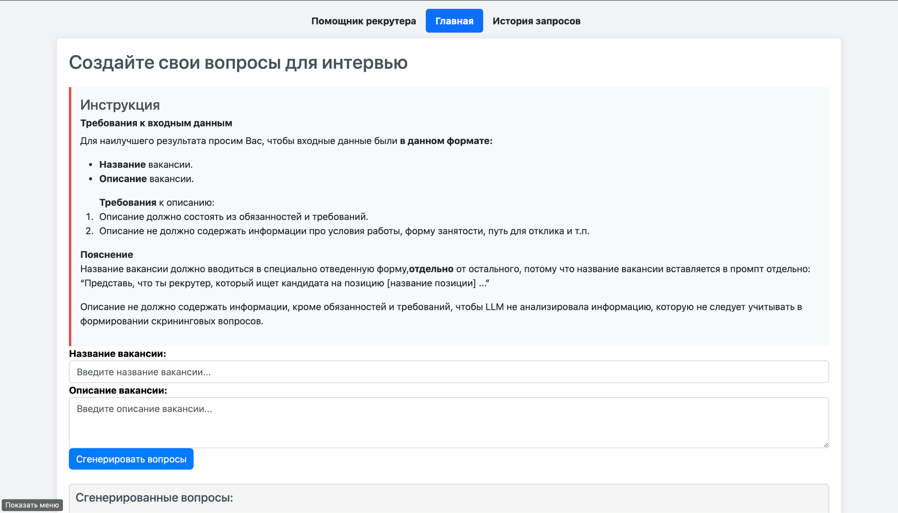

Рисунок 1 – страница “Получение скрининговых вопросов по описанию вакансии”

Рисунок 2 – страница “История запросов”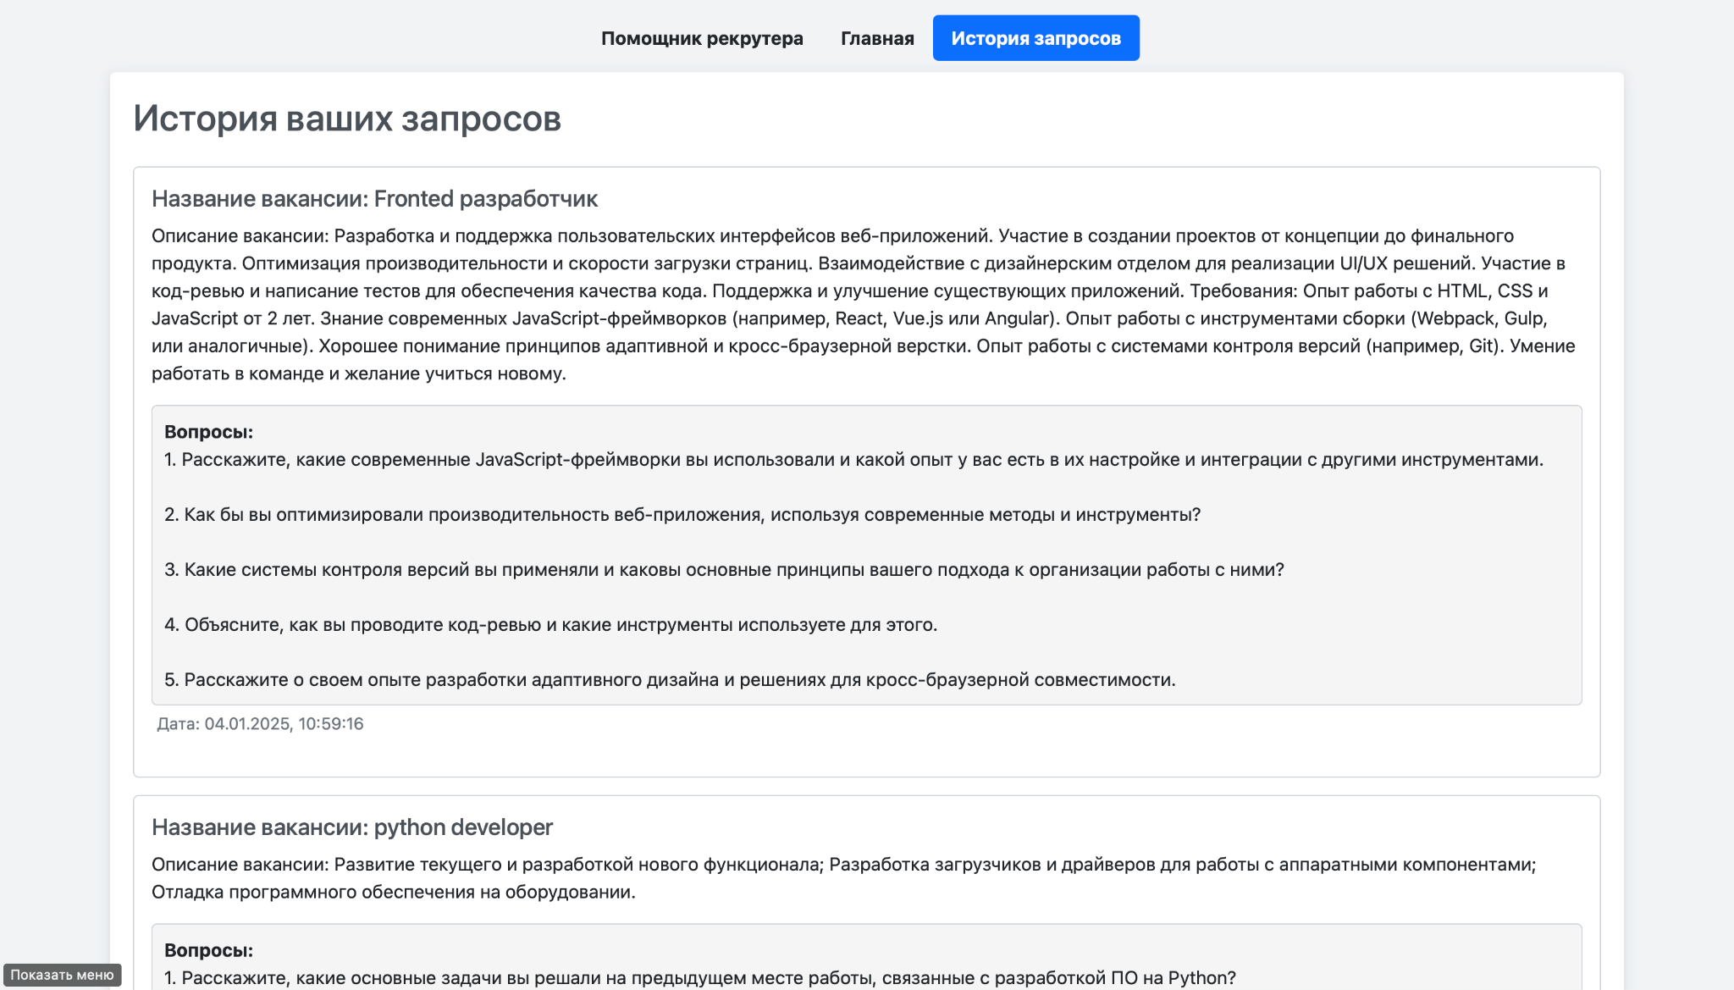

Следующей задачей было подключение API к страницам. Мне предстояло подключить подключить разработанные бэкенд разработчиком эндпоинты, используя JavaScript. Было два основных эндпоинта:

1) POST эндпоинт на генерацию вопросов,

2) GET эндпоинт на получение истории вопросов.

Требования по пункту 1: Запрос должен отправляться при нажатии на кнопку "сгенерировать вопросы". В теле запроса должен передаваться текст, введённый пользователем (название и описание вакансии). Полученные в ответе вопросы должны выводиться на странице.

Требования по пункту 2: Запрос должен отправляться при открытии страницы истории вопросов. В ответе запроса приходит список объектов, который нужно отобразить, и по каждому объекту в списке создать элемент с текстом запроса, полученными вопросами и датой.

Посмотрев много информации на просторах интернета, сайтах по тематике программирования, по теме подключения API, также посмотрел несколько видеороликов, где подробно, построчно показывают и рассказывают, что такое API и как его подключать. Выбрал один из них и повторял за автором, изменяя нужные строки кода под свои задачи. Далее обратившись к руководителю за подсказками довел эту задачу до полностью рабочего и правильного состояния. В итоге у меня получилось подключить эти эндпоинты, тем самым поставленная задача была выполнена.

## **2.5 Анализ работы**

В процессе работы над курсовым проектом мне удалось успешно решить большинство задач, связанных с исследованием требований, разработкой функционала и интеграцией компонентов приложения. Основные трудности возникли при подключении API, в связи с недостатком опыта работы в этом направлении, решение проблемы оказалось простым. Решить проблему помог руководитель проекта. Реализации вёрстки интерфейса, где нам не удалось полностью следовать задумкам дизайнера из-за личных проблем самого дизайнера. Дизайн был выполнен не в срок, из–за чего у меня не было времени на его реализацию. Мне удавалось выполнять поставленные задачи в срок и работать планомерно благодаря конкретно поставленным дедлайнам и разделению задач на более маленькие. Однако, несмотря на возникшие трудности, я приобрёл ценный опыт в работе над проектами и междисциплинарном взаимодействии, а также улучшил навыки работы в команде.

## **2.6 Работа в команде**

В ходе работы над проектом мне было необходимо взаимодействовать со своей командой. Во время первой онлайн встречи мы все познакомились друг с другом, поняли кто какую роль выполняет. Исходя из полученных ролей было понятно кто с кем будет чаще взаимодействовать. В основном мне приходилось взаимодействовать с бэкенд разработчиком, так как он занимался разработкой эндпоинтов, которые мне необходимо было подключить. На протяжении всей работы над проектом наша команда часто общалась в общем чате и все помогали друг другу. Основное взаимодействие всей команды было непосредственно перед защитой курсового проекта.

## **2.7 Взаимодействие с руководителем проекта**

Взаимодействие с руководителем проекта было организовано в формате регулярных онлайн встреч и обратной связи на каждом этапе работы. Мы начинали с обсуждения целей и задач проекта, где мы могли задать вопросы и уточнить детали относительно требований или работы сервиса. Я мог обратиться за помощью в любой момент, по любому вопросу. В течение выполнения проекта мой руководитель предоставлял поддержку, помогая определить приоритетные задачи и делая акценты на ключевых аспектах, требующих внимания. Мы проводили встречи раз в неделю, на которых мы делились достигнутыми результатами, обсуждали возникшие трудности и получали рекомендации по их преодолению. Также в первый день формирования команды был организован чат для оперативного общения, что позволило быстро решать возникающие вопросы и получать необходимую консультацию. В целом, наше взаимодействие было продуктивным и способствовало успешному завершению проекта, благодаря чему я получил ценные инсайты и рекомендации для дальнейшего развития.

## **2.8 Оценка работы руководителя**

Работа руководителя проекта была высокоэффективной и профессиональной. Он продемонстрировал глубокое понимание задач проекта и постоянно поддерживал меня в процессе выполнения работ. Регулярные консультации и своевременная обратная связь способствовали оперативному решению возникающих вопросов. Его способность четко формулировать задачи и предоставлять конструктивные рекомендации значительно упростила процесс разработки. Кроме того, он создавал атмосферу доверия и открытости, что способствовало активному обсуждению идей и проблем. В общем, я оцениваю работу моего руководителя как очень положительную, и его вклад в успех проекта был неоценимым.

# **ЗАКЛЮЧЕНИЕ**

По результатам работы над проектом можно с уверенностью сказать, что все основные требования технического задания были выполнены. Кроме верстки фронтенда по разработанному дизайну, так как работа дизайнера вышла за заранее определенные временные рамки. Это было связано с рядом независящих от команды обстоятельств. В этих условиях команде пришлось перераспределить ресурсы и уделить дополнительное время на доработку различных элементов, что не позволило завершить верстку фронтенда по дизайну. Проектная команда приложила значительные усилия для достижения поставленных целей, и результатом этих усилий стал целостный и работоспособный веб–сервис.

Также важно упомянуть, что требования, касающиеся авторизации и регистрации пользователей, не были выполнены. Это обстоятельство может показаться критичным, однако оно обосновано отсутствием достаточного опыта у участников команды по решению подобных задач на этапе начала проекта. Важно отметить, что команда активно работала над другими элементами веб–сервиса и сконцентрировалась на тех функциональных возможностях, которые были более осмысленными и реализуемыми в текущих условиях.

Я искренне считаю, что мой вклад в разработку данного веб-сервиса был значимым и важным, однако следует подчеркнуть, что он не был единственным. Каждый участник команды внес свой уникальный и ценный вклад в общий процесс, и именно благодаря совместным усилиям мы смогли достичь поставленных целей и воплотить в жизнь идею, стоящую за этим проектом. Каждый из нас занимался своей частью разработки, и без этого результата был бы невозможен полноценный готовый сервис. Таким образом, можно с уверенностью сказать, что успешная реализация проекта стала возможной не только благодаря моим усилиям, но и благодаря каждому члену команды, который вложил свои знания, навыки и время в создание этого веб–сервиса. Поэтому я верю, что важность моего участия в этом проекте сложно переоценить, но в то же время это невозможно представить без учета неизменного вклада всех участников. Наш совместный труд стал основой успешной реализации.

Таким образом, несмотря на оставшиеся задачи, в результате выполнения проекта был создан функциональный инструмент, который отвечает основным требованиям и позволяет автоматизировать процессы, связанные со скринингом кандидатов. Учитывая все вышеизложенное, можно с уверенностью сказать, что главная цель проекта была успешно достигнута, и команда приобрела ценный опыт, который будет использован в будущих разработках. Это позволит более эффективно справляться с задачами аналогичного рода и обеспечит развитие навыков команды в области создания сложных веб–сервисов.

# **СПИСОК ИСПОЛЬЗОВАННЫХ ИСТОЧНИКОВ**

1. Установка фреймворка “Bootstrap”. – URL: [https://getbootstrap.com/docs/5.3/getting-started/introduction](https://getbootstrap.com/docs/5.3/getting-started/introduction/)

2. Основные теги HTML и их синтаксис. – URL: [https://htmlbase.ru](https://htmlbase.ru/)

3. Документация по API, общая информация. – URL: [https://documenterra.ru/organizuem-api-documentaciu](https://documenterra.ru/organizuem-api-documentaciu/)

4. Статья на тему Swagger. –URL: [https://habr.com/ru/articles/541592](https://habr.com/ru/articles/541592/)

5. Плейлист из видеороликов на тему основ фронтенд разработки. –URL: <https://youtube.com/playlist?list=PLAhg4XYCffEm0H8SQPtRTG38rbA6LIVzG&si=4SAeTDLdKqPebuwr>

6. Источник информации по команде Fetch, с помощью которой подключалось API. – URL: <https://learn.javascript.ru/fetch>

# **ПРИЛОЖЕНИЕ**

**Техническое задание**

**1. Название проекта**

Помощник рекрутера.

**2. Цель**

Целью проекта является разработка веб-приложения “Помощник рекрутера”, основной функционал которого состоит в генерации скрининговых вопросов собеседования по описанию вакансии. Веб-приложение должно включать дизайн, серверную и клиентскую часть и должно быть размещено в публичном доступе в интернете.

**3. Сроки выполнения**

Начало 01 ноября 2024 г.

Окончание 20 декабря 2024 г.

**4. Руководитель проекта**

Кондрашов Егор Юрьевич.

**5. Термины и сокращения**

Рекрутинг – процесс поиска, привлечения и найма сотрудников.

Скрининговые вопросы – вопросы, которые задаются на скрининговом интервью.

Скрининговое интервью – ранний этап процесса найма, который позволяет рекрутерам оценить большой круг кандидатов и определить, соответствуют ли они минимальным требованиям, предъявляемым к должности.

**6. Технические требования**

1. Возможность по переданному описанию вакансии получить 5 вопросов для скринингового интервью, подходящих к требованиям из вакансии.
2. Возможность просмотреть историю своих предыдущих сгенерированных вопросов.
3. Возможность зарегистрировать по паре логин и пароль (опционально).
4. Возможность войти в существующий аккаунт по логину и паролю (опционально).
5. Веб-сервис доступен в сети интернет.

**7. Содержание работы**

| № | Этапы проекта | Сроки выполнения этапов | Ответственный за этап | Вид представления результатов этапа |
| --- | --- | --- | --- | --- |
| 1 | Разработка технического задания | 1-10 ноября | Кондрашов Егор Юрьевич | Документ, содержащий техническое задание. |
| 2 | Анализ предметной области и проектирование | 11 ноября - 17 ноября | Дегтярь Глеб Сергеевич | Заведённые задачи на реализацию проекта; созданные репозитории. |
| 3 | Разработка | 18 ноября - 11 декабря | Миронов Иван Андреевич | Программный код бэкенда, фронтенда, Prompt Engineering и DevOps частей; проект в Figma с дизайн макетом. |
| 4 | Тестирование | 12 - 19 декабря | Матюков Дмитрий Владимирович | Отчёт о тестировании. |
| 5 | Защита проекта (сдача отчета и представление доклада с презентацией) | 20 декабря | Кармазин Арсений Захарович | Отчёт о проделанной работе, презентация. |

**8. Задачи проекта**

Задачи сгруппированы по предметной области и выполняющему их исполнителю.

Бэкенд, исполнитель Кармазин Арсений Захарович:

– провести подготовительные работы,

– реализовать получение скрининговых вопросов по описанию вакансии,

– реализовать получение истории запросов пользователя,

– добавить регистрацию и авторизацию пользователей на серверной части.

Фронтенд, исполнитель Миронов Иван Андреевич:

– провести подготовительные работы,

– реализовать экран "Получение скрининговых вопросов по описанию вакансии",

– реализовать экран "Получение истории запросов пользователя",

– реализовать экран "Регистрация по логину и паролю",

– реализовать экран “Вход”.

Промпт-инжиниринг, исполнитель Матюков Дмитрий Владимирович:

– провести подготовительные работы,

– выполнить промпт-инжиниринг,

– определить оптимальный вид входных данных,

– реализовать функцию для получения скрининговых вопросов.

Дизайн, исполнитель Дегтярь Глеб Сергеевич:

– провести подготовительные работы,

– выполнить дизайн экрана "Получение скрининговых вопросов по описанию вакансии",

– выполнить дизайн экрана "Получение истории запросов пользователя",

– выполнить дизайн экранов "Регистрация" и "Вход".

Деплой, исполнитель Мухсин Афаккир:

– провести подготовительные работы,

– склонировать репозитории на стенд,

– предоставить доступ к бэкенду и фронтенду через веб-сервер,

– добавить SSL.

Другие задачи:

– исполнитель Кондрашов Егор Юрьевич: составить техническое задание,

– исполнитель Матюков Дмитрий Владимирович: провести тестирование и полишинг,

– исполнитель Кармазин Арсений Захарович: подготовить доклад и презентацию.

**9. Основные результаты работы и формы их представления**

Основными результатами проекта являются:

– доступный в сети Интернет и выполняющий приведенные в пункте 6 технического задания требования веб-сервис,

– программный код бэкенда,

– программный код фронтенда,

– программный код Prompt Engineering части и документы с описанием проведённых экспериментов,

– программный код DevOps части,

– проект в Figma, содержащий дизайн-макет сервиса.